СПЕЦИФИКАЦИЯ ОБОРУДОВАНИЯ С ФОТОГРАФИЯМИ
Каталог оборудования для обеспечения доступности санузлов инвалидов
Фото | Наименование товара / услуги | Ед. изм. | Кол-во | Сумма (UZS)
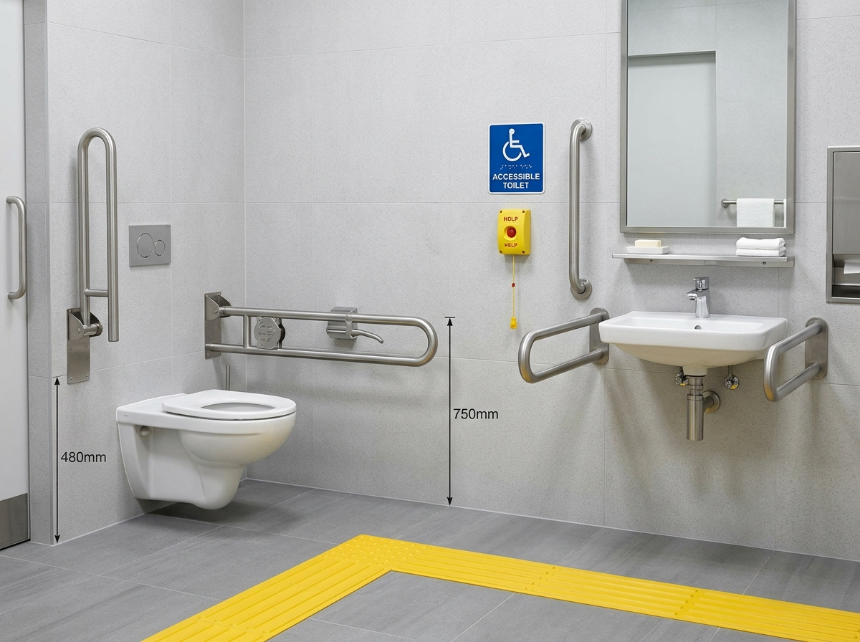 | КОМПЛЕКТ ДЛЯ САНУЗЛА ИНВАЛИДОВ /ПОРУЧНИ СКЛАДНОЙ ПОРУЧЕНЬ ПИКТОГРАММА П ОБРАЗНЫЙ РУЧКИ ДЛЯ ДВЕРЕЙ КНОПКИ ВЫЗОВА ПОМОЩИ ТАКТИЛЬНАЯ НАПЛАВЛЯЮЩАЯ ПОЛОСА//СЕРТИФИЦИРОВАННЫЙ ПРОИЗВОДИТЕЛЬ/  Объект: Амфитеатр | К-Т | 4 | 8 803 571,40  ед: 2 200 892,85
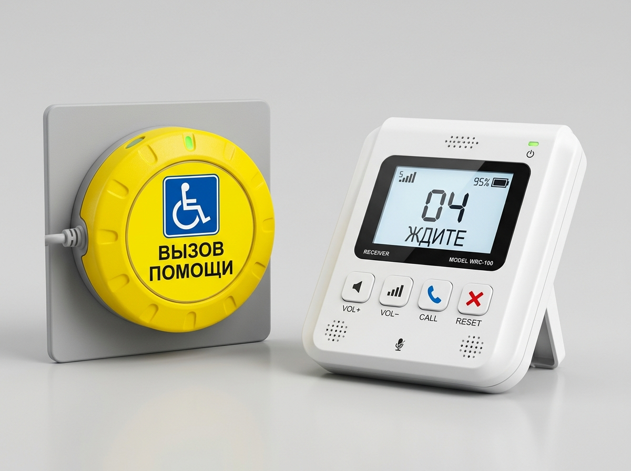 | КНОПКА ВЫЗОВА ПОМОЩИ СЕНСОРНАЯ+ПРЁМНИК/СЕРТИФИЦИРОВАННЫЙ ПРОИЗВОДИТЕЛЬ/  Объект: Амфитеатр | комп | 4 | 4 387 142,84  ед: 1 096 785,71
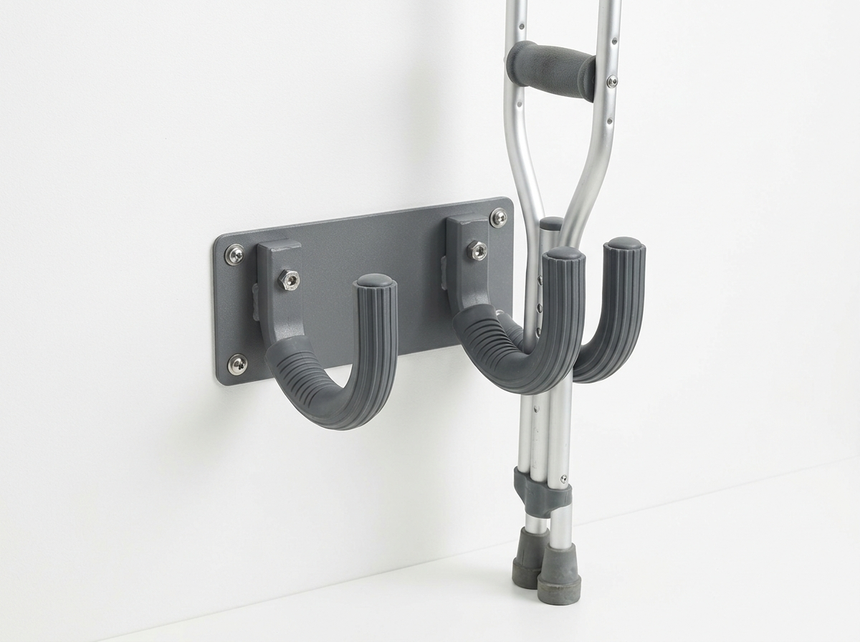 | КРЮЧОК ДЛЯ КОСТЫЛЕЙ/СЕРТИФИЦИРОВАННЫЙ ПРОИЗВОДИТЕЛЬ/  Объект: Амфитеатр | ШТ | 4 | 219 428,56  ед: 54 857,14
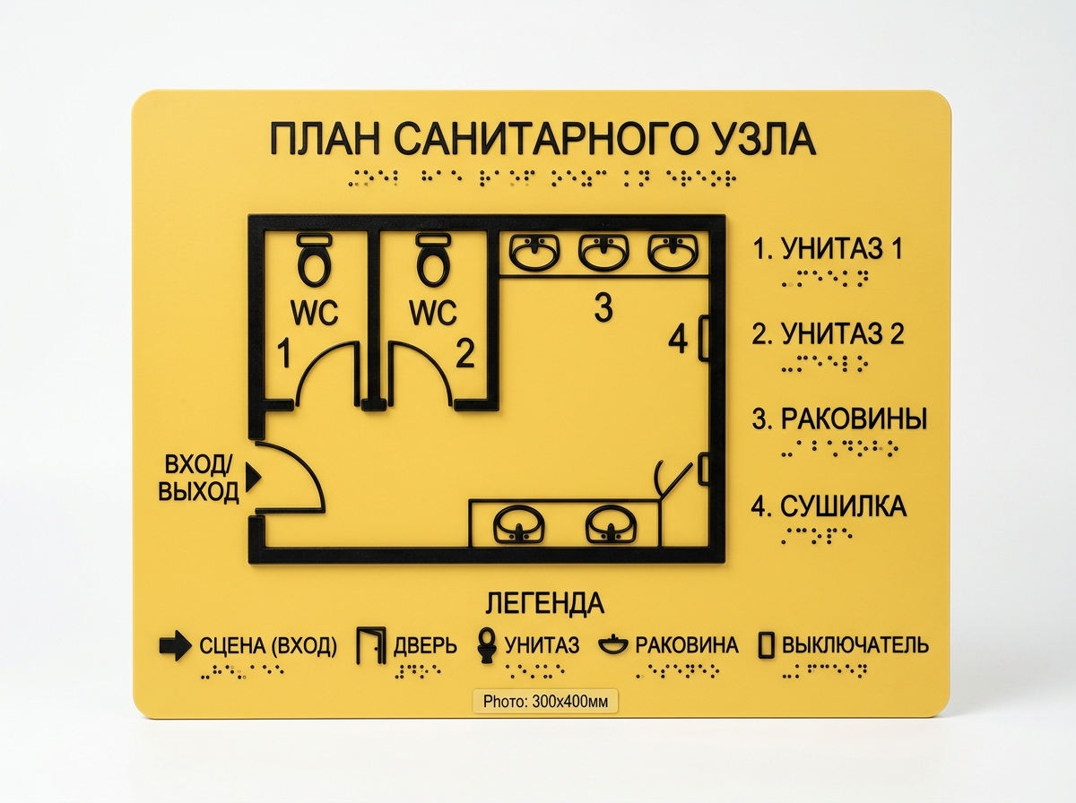 | МНЕМОСХЕМА САНУЗЛА 300Х400ММ МАТЕРИАЛ КОМПОЗИТ/СЕРТИФИЦИРОВАННЫЙ ПРОИЗВОДИТЕЛЬ/  Объект: Амфитеатр | ШТ | 2 | 2 331 633,20  ед: 1 165 816,60
 | ТАКТИЛЬНАЯ ПИКТОГРАММА,МАТЕРИАЛ ПВХ,150Х150ММ/СЕРТИФИЦИРОВАННЫЙ ПРОИЗВОДИТЕЛЬ/  Объект: Амфитеатр | ШТ | 12 | 623 500,80  ед: 51 958,40
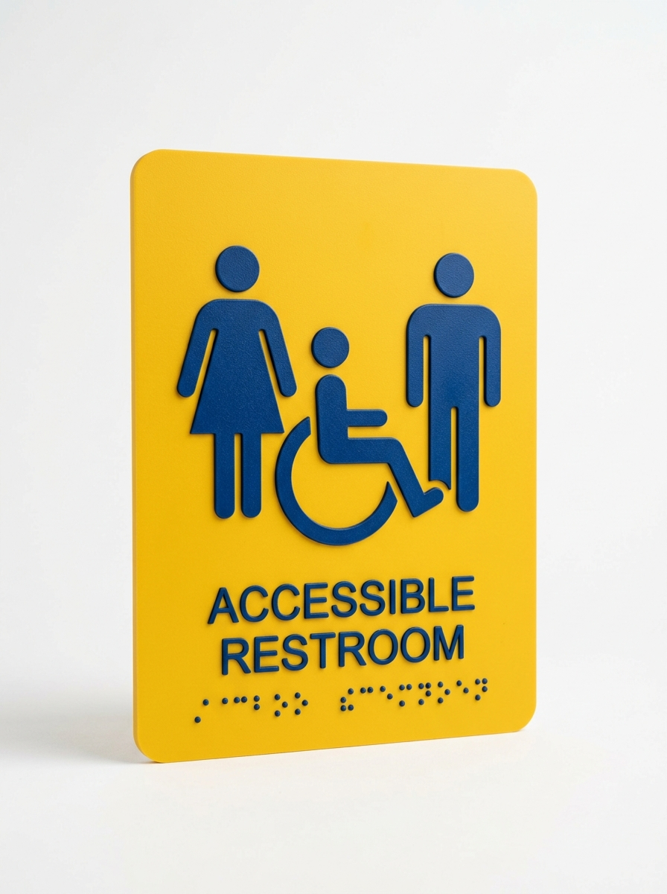 | ТАКТИЛЬНАЯ ПИКТОГРАММА,МАТЕРИАЛ ПВХ,150Х200ММ/СЕРТИФИЦИРОВАННЫЙ ПРОИЗВОДИТЕЛЬ/  Объект: Амфитеатр | ШТ | 4 | 389 688,00  ед: 97 422,00
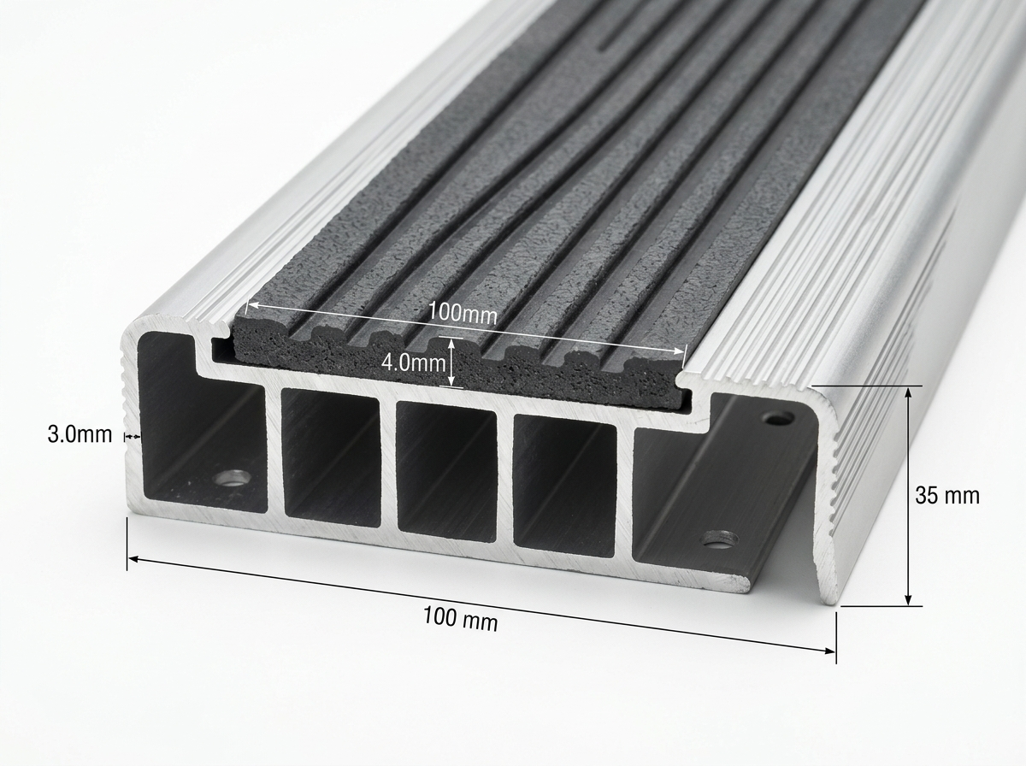 | ПРОФИЛЬ АЛЮМИНИЕВЫЙ С ПРОТИВОСКОЛЬЗЯЩЕЙ ВСТАВКОЙ,1300х100ММ/СЕРТИФИЦИРОВАННЫЙ ПРОИЗВОДИТЕЛЬ/  Объект: Амфитеатр | ШТ | 8 | 1 085 688,00  ед: 135 711,00
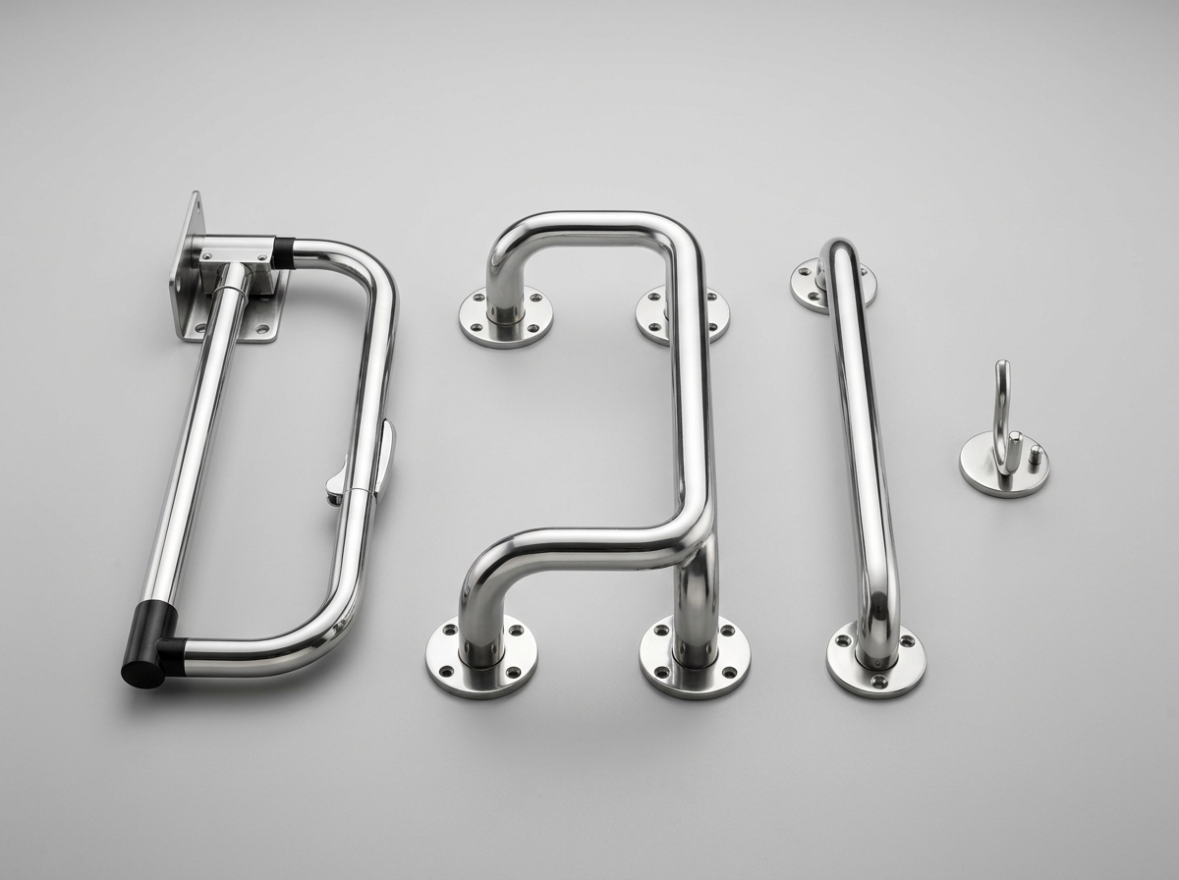 | КОМПЛЕКТ САН.УЗЛА ДЛЯ ИНВАЛИДОВ/ПОРУЧЕНЬ U-ОБРАЗНЫЙ ОТКИДНОЙ,НЕРЖ.СТАЛЬ,ДИАМЕТР 32,600ММ,ПОРУЧЕНЬ ДЛЯ РАКОВИНЫ ППС-4 НЕРЖ. СТАЛЬ,ДИАМЕТР 38,ПОРУЧЕНЬ ПРЯМОЙ СТАЦИОНАРНЫЙ ,НЕРЖ. СТАЛЬ,ДИАМЕТР 32,600ММ,КРЮЧОК ДЛЯ ОДЕЖДЫ./  Объект: Амфитеатр | К-Т | 4 | 9 860 000,00  ед: 2 465 000,00
 | КОМПЛЕКТ ДЛЯ САНУЗЛА ИНВАЛИДОВ (ПОРУЧНИ U-ОБРАЗНЫЙ ОТКИДНОЙ НЕР. СТАЛЬ ДИАМЕТРОМ 32, 600 ММ ПОРУЧЕНЬ ДЛЯ РАКОВИНЫ ППС-4 НЕРЖ СТАЛЬ ДИАМЕТРОМ 38; ПОРУЧЕНЬ ПРЯМОЙ СТАЦИОНАРНЫЙ НЕР. СТАЛЬ ДИАМЕТРОМ 32, 600ММ КРЮЧОК ДЛЯ ОДЕЖДЫ П ОБРАЗНЫЕ РУЧКИ ДЛЯ ДВЕРЕЙ)(СЕРТИФИЦИРОВАННЫЙ ПРОИЗВОДИТЕЛЬ)  Объект: Туалет 4шт | К-Т | 4 | 14 525 000,00  ед: 3 631 250,00
 | ИТОГО: |  |  | 42 225 652,80 UZS

